**мІНІСТЕРСТВО ОСВІТИ І НАУКИ УКРАЇНИ**

**нАЦІОНАЛЬНИЙ УНІВЕРСИТЕТ «лЬВІВСЬКА ПОЛІТЕХНІКА»**

**ІНСТИТУТ КОМП’ЮТЕРНИХ НАУК ТА ІНОРМАЦІЙНИХ ТЕХНОЛОГІЙ**

**Кафедра ІСМ**

|  |
| --- |
| **2020** |



**ЗВІТ**

**Про виконання лабораторної роботи № 3.4**

**«Розгалуження, задане плоскою фігурою»**

**З дисципліни**

**«Алгоритмізація та програмування»**

**Студента групи ІК-11**

**Малька Дем’яна Денисовича**

**Прийняв викладач**

**Григорович В. Г.**

**Умова завдання:**

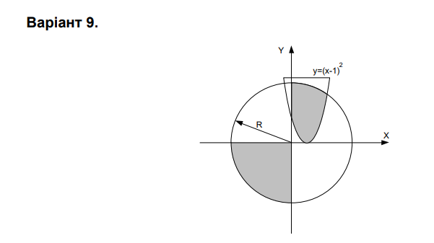

**Блок-схема алгоритму:**

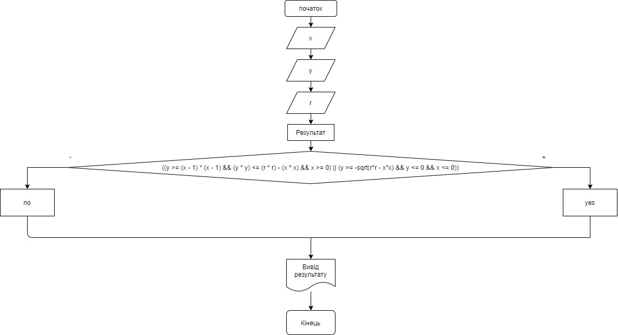

**Uml-діаграма дії:**

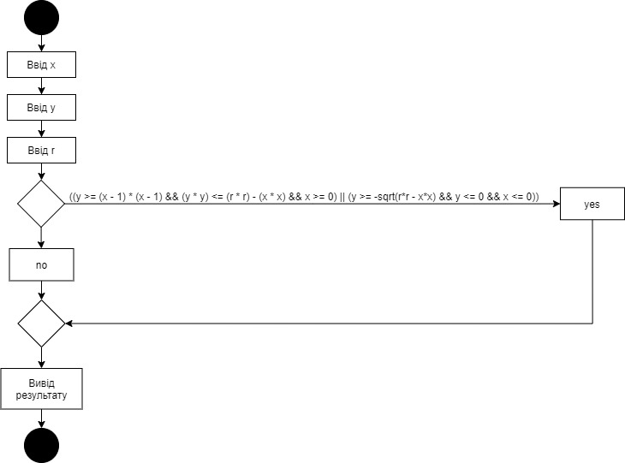

**Текст програми:**

// < Малько Дем'ян Денисович >

// Лабораторна робота № 3.4

// Розгалуження, задане плоскою фігурою.

// Варіант 9

#include <iostream>

#include <cmath>

using namespace std;

int main() {

double x; // вхідний аргумент

double y; // вхідний параметр

double r; // вхіжний параметр

cout << "x = "; cin >> x;

cout << "y = "; cin >> y;

cout << "r = "; cin >> r;

// розалуження в повній формі

if ((y >= (x - 1) * (x - 1) && (y * y) <= (r * r) - (x * x) && x >= 0) || (y >= -sqrt(r*r - x*x) && y <= 0 && x <= 0))

cout << "yes" << endl;

else

cout << "no" << endl;

cin.get();

return 0;

}

**Посилання на git-репозиторій з проектом:**

[**https://github.com/DemianMalko/laba-3**](https://github.com/DemianMalko/laba-3)

**Висновок:**

**Я навчився робити розгалуження задане плоскою фігурою**